II.B. Kombinované znaky textur krajiny (mimo reliéfu):

Vysvětlení pojmů:
Hrany pozemků či bloků – hranice tvořená změnou využívání, hranicemi mezi pozemky, mezemi, vodními toky a pod.
Matrice – výrazně převažující jev v dané ploše
Plužina – způsob prostorové organizace zemědělského obvodu sídla.
Pozemkové bloky – plocha stejného způsobu využití, ohraničená těžko odstranitelnými překážkami (např. okraj lesa, vodní toky, silnice, polní cesty, výrazné meze, a pod.), může obsahovat jeden, většinou však více pozemků.
 | Typ znaků | Znak | Přírodní charakteristika | Historická charakteristika | Kulturní charakteristika | Ilustrační fotografie
1. | Textury pozemkových bloků | Textury městské halové zástavby | Jsou charakteristické vysokým podílem zastavěných a zpevněných ploch a pouze doplňkovým zastoupením vegetačních ploch. Ekologická stabilita je extrémně nízká | Halové stavby vznikají až s rozvojem velkorozponových stavebních technologií 19. století, a v současnosti kulminují. | Halové objekty všeho druhu, od koncertních sálů přes kryté stadiony a nákupní centra, až po výrobní a skladovací haly areálů průmyslové výroby. I přes rozdílnou funkci je jejich vzhled a uspořádání velmi podobné. Objevují se i vícepodlažní objekty, celkově však převažují přízemní, lineárně protažené objekty. Jeden z nejnovějších fenoménů této matrice jsou velkoplošné halové objekty – monobloky. | 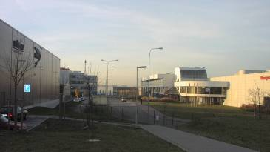  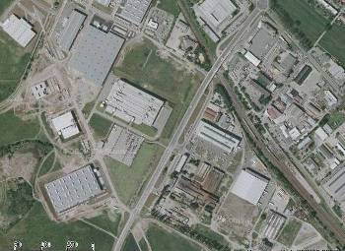
2. |  | Textury městské blokové zástavby rostlé | Zástavba s malým podílem vegetačních ploch uvnitř bloků, pro biokoridory tvoří zcela neprostupnou bariéru. Ekologicky velmi málo stabilní. Ekologická stabilita je extrémně nízká | Historická městská jádra s kompaktní zástavbou, původně řadovou, se zahradami. Od pozdního středověku vlivem zvyšování hustoty obyvatel je zástavba obestavěná ze všech stran do bloků. | Bloky jsou nepravidelné, podle starých rostlých půdorysů. Tři až sedmipatrové domy, většinou s okapovou orientací. Štíty se navzájem dotýkají a zcela tak od ulice oddělují vnitřní, většinou však značně stísněný prostor vnitrobloku. Ten mívá soukromý charakter. | 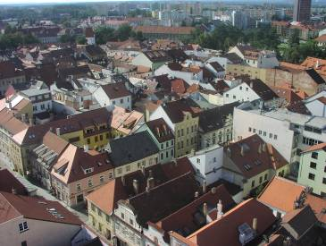  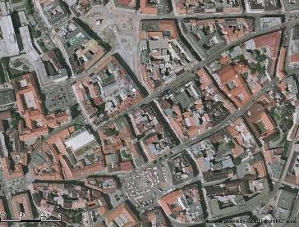
3. |  | Textury městské blokové zástavby, založené | Zástavba s malým podílem vegetačních ploch uvnitř bloků, pro biokoridory tvoří zcela neprostupnou bariéru. Biodiverzita je místy vyšší (u zahrad ve vnitrobloku), ekologická stabilita je extrémně nízká | Od 19. století se nově založená bloková zástavba se odvíjí v pravidelných a větších půdorysech. Matrice je typická pro městskou zástavbu až do éry socialistických sídlišť a dnes je znovu rehabilitována. | Ekonomicky výhodná velkoplošná zástavba historická i nová, nejběžnější městský typ u nás.  Až sedmipatrové domy, většinou s okapovou orientací, štíty se navzájem dotýkají a zcela tak od ulice oddělují vnitřní prostor vnitrobloku, který je oproti předchozímu typu větší a má polosoukromý charakter. | 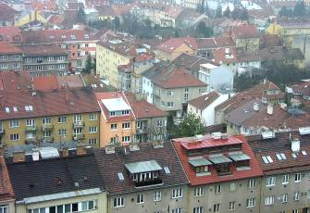  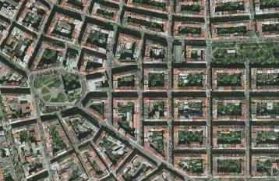
4. |  | Textury městské sídlištní zástavby | Charakterem zcela odlišná forma bodové a deskové zástavby. Velké, samostatně stojící, většinou panelové domy, obklopené okrasnou zelení. Propojené plochy zeleně jsou potenciálně vhodné pro přírodě blízké vegetační formace, ve velké většině jsou však degradovány výsadbami kultivarů, exotů a bezprizorních trávníků. Biodiverzita je vyšší než u předchozích matric, ekologická stabilita nízká | Typické pro druhou polovinu 20. století., u nás spojeno s érou socialismu. Původní idea kvalitního bydlení v zeleni byla postupně znehodnocována neustále narůstající hustotou zástavby. | Čtyř a více podlažní obytné domy, bodové i řadové. Charakteristické je opakování několika málo typů domů. Zásadně ploché střechy jsou dnes diverzifikovány revitalizacemi. Krajinářskou hodnotu snižuje zejména monotónní vzhled, velikost, hustota a celkové uspořádání. | 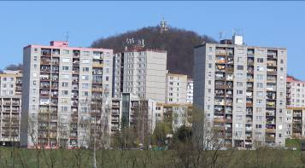  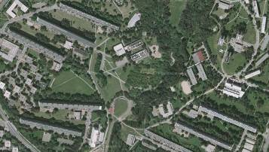  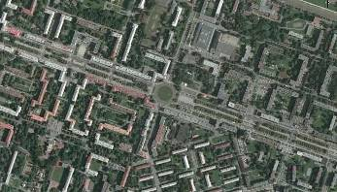
5. |  | Textury městské vilové zástavby | Převaha zahrad, které díky své rozloze (min. 7/8 rozlohy pozemku) umožňují existenci vysokokmenné vegetace, s vysokou biodiverzitou, ale převážně exotickou druhovou skladbou. Ekologická stabilita nízká. | Pochází z 19. a ½ 20. století a svůj slohový duch si udržuje dodnes. | Typ je charakteristický volně stojícími domy s poměrně velkými plochami zahrad (nad 5/6 celkové plochy) umožňujícími existenci vysokokmenné vegetace, často však exotické druhové skladby. Typická výstavba vyšších a vyšších středních vrstev. Jsou v ní často významná architektonická díla. Díky slohové i tvarové nesourodosti však splývají do relativně šedé matrice rozbitého charakteru. | 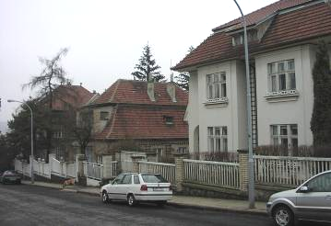  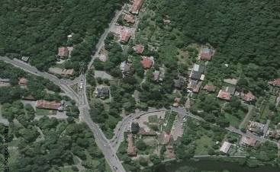
6. |  | Textury městské kobercové zástavby | Zástavba s malým podílem vegetačních ploch, v mezerách vzácně umožňující migraci živých organismů, vytváří polopropustnou bariéru. Její biodiverzita je mnohem nižší než u předchozího typu krajiny. Ekologická stabilita je extrémně nízká | Novodobý typ matrice začíná vznikat koncem 19. století v souvislosti s prostorovým růstem měst, jako bydlení pro nižší vrstvy. Nového rozkvětu zažívá od konce 20. století, kdy je však z prestižních důvodů vydáván za vilový (k tomu mu však chybí dostatek nezastavěného prostoru). | Pro tento typ je typická hustá zástavba (volně stojícími, řadovými i atriovými domky) s malými pozemky. Absencí veřejných prostorů a drobného měřítka působí pitoreskně. Typické pro organizovanou jednorázovou zástavbu spojenou s pozemkovou spekulací. | 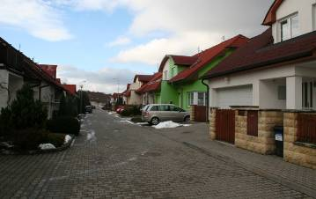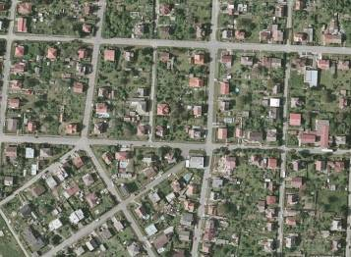
7. |  | Textury městské pavilónové zástavby | Přírodovědně obdoba sídlištní matrice, solitérní budovy stojí ve vegetačních plochách, většinou parkově upravených. Biodiverzita je vyšší, ekologická stabilita je však nízká | Typ zástavby používaný pro výjimečné typy staveb, především od 19. století pro veřejné stavby v parcích. | Většinou veřejné budovy služeb (nemocnice, školy, výzkumná pracoviště atd.), s volnou dispozicí pavilónů v zahradě či parku. Pavilóny jsou většinou nízkopodlažní, více či méně pravidelně uspořádány. | 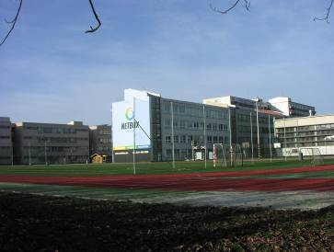  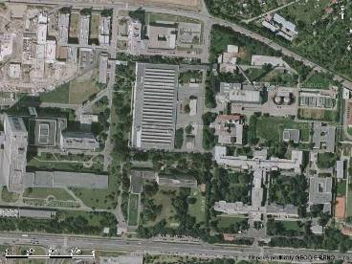
8. |  | Textury venkovské sevřené návesní zástavby | 1. až 4. vegetační stupeň, na návsích často parčíky s vysokokmeny a rybníčky. Dík sevřené zástavbě je však biodiverzita nižší, ekologická stabilita je nízká | Typická sídla pro starosídelní krajiny Hercynika a kulturní krajiny vrcholně středověkého založení. Dříve byla náves hlavním společným hospodářským prostorem vsi, později často zastavěna domkáři a veřejnými stavbami (škola, úřad, kostel, požární zbrojnice apod.). | Typické vsi v traťových (i nepravých traťových) plužinách. Zástavba je sevřená a domy se tedy navzájem dotýkají. Návsi mají různé tvary – obdélníkové, okrouhlé, trojúhelníkové, čtvercové. Podlouhlé návsi často přechází v ulice (návesní ulicovou ves). | 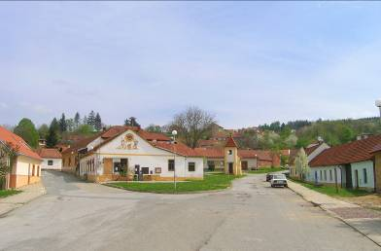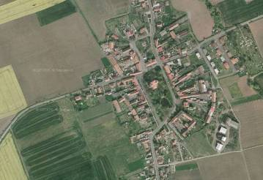
9. |  | Textury venkovské sevřené ulicové zástavby | 1.a 2. vegetační stupeň Panonika, v ulicích pouze aleje méně vzrůstných ovocných stromů. Biodiverzita i ekologická stabilita je stejné jako u předchozí. | Typické pro starosídelní oblast Panonika, kde původní hromadné vsi s úsekovou plužinou byly za středověké kolonizace přeparcelovány na délkové či nepravé traťové plužiny. V 19. a 20. století typický půdorys novějších rozšíření vsí podél komunikací. | Typické pro délkové, traťové a nepravé traťové plužiny, především na jižní Moravě. Pozdější výstavba podél uliční osy vesnice typicky prodlužuje a ty již dnes často splývají do nepřerušených koridorů okolo silnic.  Typické je těsné řazení domů okapové orientace. | 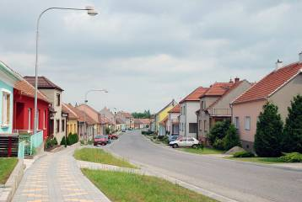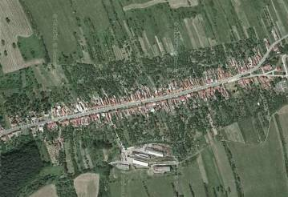
10. |  | Textury rozvolněné zástavby lesních lánových vsí | V severní polovině Čech ve 4., 5. a vyšších vegetačních stupních, na severní Moravě a ve Slezsku i 3. a 4. vegetační stupeň. Solitérní vysokokmeny u potoků, nejvíce rozptýlené vegetace je v humnech. Biodiverzita, a prostupnost pro biotu je vyšší než u předchozích, ekologická stabilita je nízká | Typické pro vrcholně středověkou krajinu Karpatika, pozdně středověké a novověké kulturní krajiny Hercynika, zejména na sever od čáry Hlinsko- Bystré na Žďársku a údolí Ohře na Karlovarsku a částečně i v novověké krajině Karpatika v nejnižších údolích. | Typické pro záhumenicové plužiny v podhůřích, pozdější výstavba podél údolní osy vsi typicky prodlužuje a často již dnes splývají do nepřerušených koridorů. Původní zástavba byla velmi volná. Prostor mezi statky byl zastavován až druhotně. | 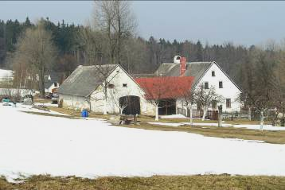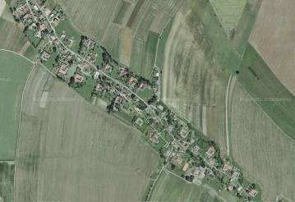
11. |  | Textury rozvolněné zástavby okrouhlic | Na okrouhlé návsi byl často rybníček se solitérními dřevinami. Typické v jižní polovině Čech ve 4., 5. a vyšších vegetačních stupních. Solitérní dřeviny u potoků, nejvíce rozptýlené vegetace je v humnech. Biodiverzita, a prostupnost pro biotu je vyšší než u předchozích, ekologická stabilita je nízká | Typické pro pozdně středověké kulturní krajiny Hercynika, zejména na jih od čáry Hlinsko- Bystré na Žďársku a údolí Ohře na Karlovarsku. Návsi často v 19. století zastavovány. | Typické pro paprsčité záhumenicové plužiny. Návsi mají okrouhlý charakter se samostatně stojícími domy, většinou štítově orientovanými. | 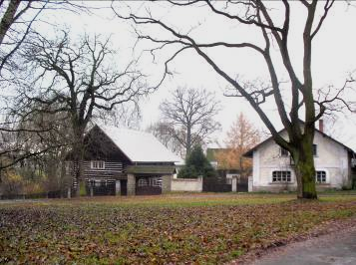  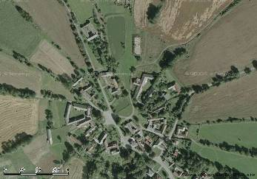
12. |  | Textury rozvolněné zástavby krátkých řadových vsí | Obce nepříliš pravidelného půdorysu ve 4. a hlavně 5. vegetačním stupni, zejména v Hercyniku. Vodní toky s břehovými porosty, v centru méně stromů. Biodiverzita je díky ekotonům na okrajích výrazně vyšší, ekologická stabilita je nízká | Typické pro pozdně středověké kulturní krajiny Hercynika. Obce nemají zřetelnou náves a jsou spíše uličního charakteru, přičemž ulice je krátká. | Typické pro převážně paprsčité záhumenicové plužiny. Jedná se o přechodovou formu mezi okrouhlicí a lesní lánovou vsí. Krátké řadové vsi si zachovávají soustředěný charakter, rezignují však již na pravidelný tvar | 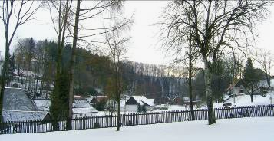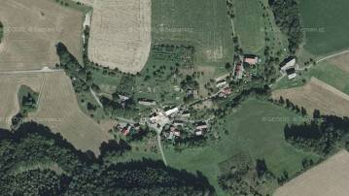  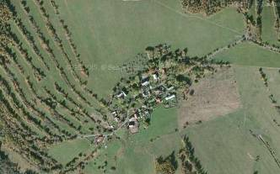
13. |  | Textury rozvolněná zástavby hromadných vsí | Vzrostlá vegetace dřevin mezi staveními, v disperzi volné plochy v sukcesním vývoji. Biodiverzita je díky kotonovému efektu relativně vysoká, ekologická stabilita nízká. | Původně nejstarší typ vesnic ve starosídelních oblastech, překrytý středověkou kolonizací. Později vznikla mladá sídla v extrémních reliéfních podmínkách. | Vsi typické pro úsekové plužiny, podmíněné členitým reliéfem.  Samotná výstavba a pozdější dostavba probíhala chaoticky, bez zřetelné osnovy. | 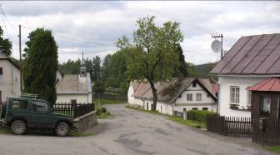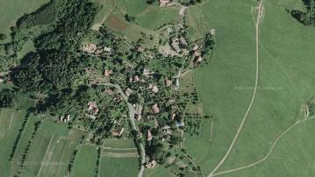  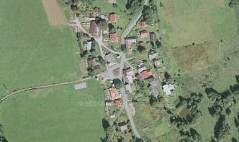
14. |  | Textury rozvolněné zástavby řetězových vsí | Typické pro 4. a vyšší vegetační stupně Karpatika. Častá je solitérní i zapojená vegetace u potoků, nejvíce vzrostlé rozptýlené vegetace je na hranách pozemků a v humnech. Díky ekotonovému efektu vysoká biodiveriza, ekologická stabilita je nízká. | Typické v údolích pro novověké krajiny Karpatika. Zde nedocházelo ke kontinuální, ale k přerušované výstavbě podél osy vesnice a prostoru mezi domy. | Vsi typické pro záhumenicovou plužinu v horských údolích. Pozdější výstavba se podél údolní osy vesnice prodlužuje a tyto dnes již často dosahují značných délek. Rodová soudržnost podmínila charakter zahušťování zástavby a odlišila tak tyto vsi od vsí řadových. | 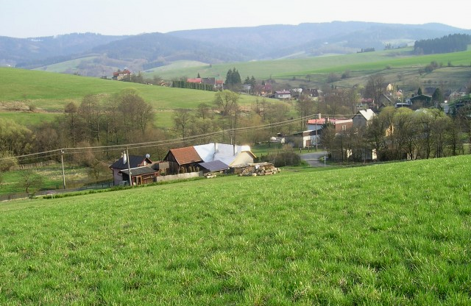  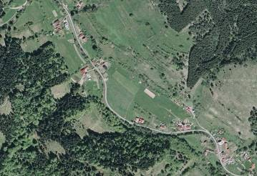
15. |  | Textury venkovské halové zástavby | Jsou charakteristické vysokým podílem zastavěných a zpevněných ploch a pouze doplňkovým zastoupením vegetačních ploch. Většinou vzhledem k vysokému stupni ruderalizace volných ploch je ekologická stabilita velmi nízká | Halové stavby vznikají až s rozvojem velkorozponových stavebních technologií 19. století, a na venkov pronikly až v 20. století, formou kulturních sálů a za komunismu formou zemědělských středisek. | Halové objekty všeho druhu, od sálů kulturních domů po výrobní a skladovací haly zemědělských středisek. I přes rozdílnou funkci je jejich vzhled a uspořádání velmi podobné. Převažují přízemní, lineárně protažené objekty. Jsou často doprovázeny silážními věžemi a krmivovými sily. Jeden z novodobých fenoménů venkovských krajin, spojený s oddělením zemědělské výroby od vesnic. | 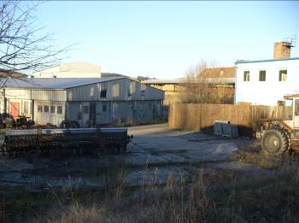  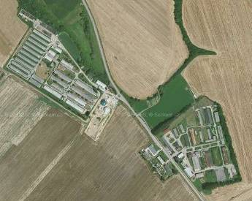

16. |  | Textury rezidenční zástavby | Vzhledem k velké nezastavěné ploše okolo rezidencí, ve velké většině využívané jako okrasné a užitkové zahrady je biodiverzita relativně vysoká. Je však, zejména masivním uplatňováním exotů od 19. století často degradována z hlediska stability. Ekologická stabilita je nízká až střední | Typ vznikl v souvislosti s vyčleňováním feudálních sídel z vesnic. Od středověku je formován jako hrady a kolonizační kláštery, později zámky, vše s doprovodem hospodářského zázemí, později parky. Od 19. století k těmto typům přistupují i rezidence venkovských továrníků, letních sídel a horských rekreačních středisek. Dnes prestižní stavby nových byznysmenů. | Tradiční typ sídelních areálů s předřazenou reprezentativní funkcí. Vedle objektů jsou automatickou součástí parkové úpravy. V minulosti sloužili kromě bydlení i jako správní střediska jednotlivých panství. I modernější rezidenční výstavba vyžaduje velkou nezastavěnou plochu (nad 14/15 celkové plochy), umožňující nejen existenci větších skupin stromů, ale i odclonění rezidence od okolí. | 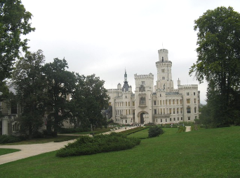  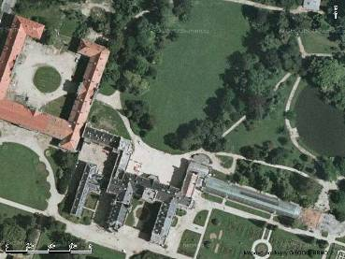

17. |  | Textury rekreačně sportovní | Heterogenní plochy, vždy však s významným zastoupením travnatých ploch a dalších přírodních prvků. Biodiverzita flóry tak může být vysoká, zooložka je však omezována rušením a cílenou selekcí. Ekologická stabilita je nízká | Matrice se objevuje s rozvojem volnočasových aktivit v 19., hlavně však ve 20. století. | Typ matrice tvořený rekreačními a sportovními plochami s kempy, plážemi, vodními nádržemi a hřišti, stejně jako otevřené stadiony, sportoviště, vše s rozptýlenou zelení. Rozsáhlé jsou i travnaté plochy. Trvalé objekty jsou vedle dočasných chatek a bungalovů sporadické a slouží provozu na plochách. Rozmístění objektů může být nahodilé, častější však je jejich plánovité rozmístění a krajinářské komponování celého prostoru.  Součástí jsou i nově vznikající areály golfových hřišť a lyžařských areálů. | 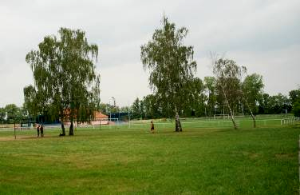  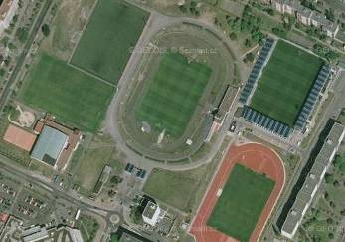
18. |  | Textury architektoni-ckých parků | Striktní architektonické kompozice s tvarově upravovanými dřevinami a řadou uměleckých prvků vyžadující intenzivní údržbu. Přes ornamentální charakter výsadeb v nich je podíl exotů nižší než u parků krajinářských. Poměrně vysoká biodiverzita. Ekologická stabilita je střední | Architektonické parky se u nás poprvé objevují v klášterních zahradách, později u renesančních sídel. Největšího rozkvětu dosáhly v barokní době, v klasicismu pronikly i do měst. Ve venkovském prostředí byly zámecké parky patrně jedinými plochami s výhradně estetickou funkcí. | Plochy účelově a monofunkčně zaměřené na vytvoření umělých, od architektonických slohů odvozených kompozicí zeleně. Typově je odvozena od obytných funkcí antického atria a peristylu. Typický je proto i vysoký podíl zahradních staveb. | 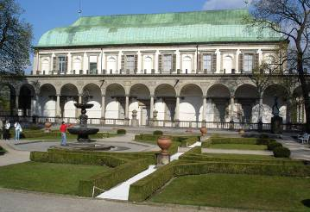  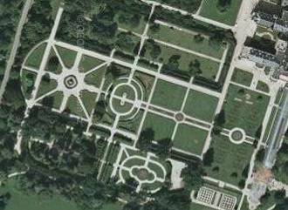
19. |  | Textury krajinářských parků | Pestrá mozaika, většinou lesolučního charakteru s vysokou biodiverzitou, deformovanou však masivním použitím exotických druhů dřevin. Ekologická stabilita je střední až vyšší | Krajinářské parky jsou k nám importovány z anglosaského prostředí od konce 18. století. Městské romantické parky byly často zakládány na místě rušených hřbitovů a klášterních zahrad nebo na místě zbořeného opevnění. Tento romantický typ parku ovládl okrasné zahrady dodnes. | Plochy účelově a monofunkčně zaměřené na vytvoření umělých kompozičních hodnot , v počátcích i jako sbírkové plochy exotických dřevin. Jsou dnes základními kompozičními formami nových parkových ploch. | 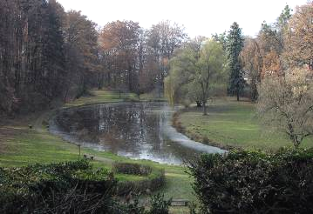  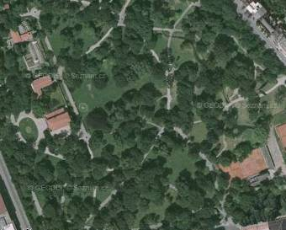
20. |  | Textury příměstská zemědělská | Mozaika ploch různých, nevážně zemědělských kultur. Biodiverzita často vysoká, ekologická stabilita je však jen střední | Od středověku doprovázela větší města jako pokračování humna předměstí, od 17. století se rozvíjela především jako produkční zelinářské plochy, které často v 19. století zůstaly jako enklávy zachovány v urbanizovaných plochách. | Mozaika pohledově otevřených, volných zemědělských ploch v sousedství zástavby. Významné je zastoupení zahrad, polí, trávníků a stepních lad. Častá jsou i zahradnictví se skleníky a fóliovníky. Z celoměstského pohledu tvoří významný akcent v jeho struktuře a tvoří přechodné území do venkovské krajiny. | 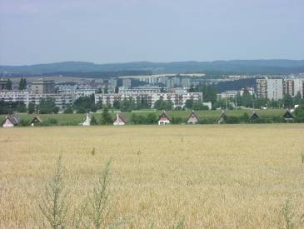  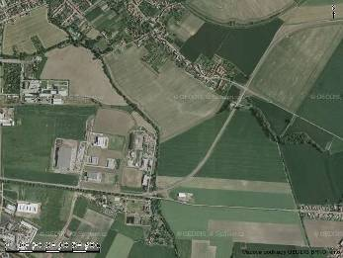
21. |  | Textury polní s jednou plodinou | Nejméně ekologicky stabilní zemědělské plochy na jednom nebo několika málo ekotopech. Ekologická stabilita je velmi nízká | Typické pro přílohové a trojpolní hospodaření, ve středověku, znovu se objevuje ve větším rozsahu až s kolektivizací a hospodářsko-technickými úpravami.pozemků. | Znak velkovýroby, příp. i umělého srovnání stanovištních podmínek (meliorace). Vyžaduje intenzivní ochranu kultury před škůdci. Vysoce ohroženy vodní i větrnou erozí. | 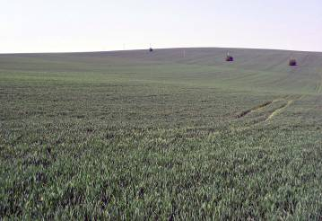  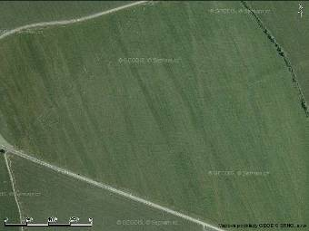
22. |  | Textury polní s pásy plodin | Pestřejší a ekologicky mírně stabilnější plocha. Ekologická stabilita nízká. | Pásy po spádnici vznikaly po zavedení emfyteutického práva (v záhumenicových plužinách), druhotně byly ale rozparcelovány i starší tratě a úseky. Horizontální členění se objevuje až ve 20. století pro omezení vodní eroze. | Spádnicové členění je důsledkem majetkových poměrů, u vrstevnicového členění důsledek protierozní ochrany půdy pásovým střídáním plodin (zpravidla po přeparcelování původní, erozí degradované, plužiny). | 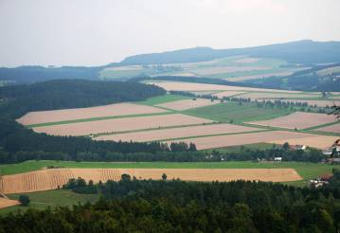  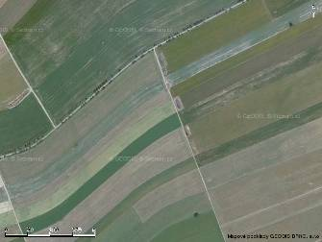
23. |  | Textury polní s pásky plodin | Ekologicky výrazněji stabilní plocha, s omezenou erozí, ale sníženou velkovýrobní obdělavatelností. Ekologická stabilita je velmi nízká | Od nástupu emfyteutického práva. Typické pro členění traťových plužin úrodných oblastí Moravy. | Dané majetkovým dělením, především u traťových a nepravých traťových plužin. | 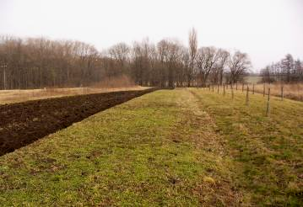  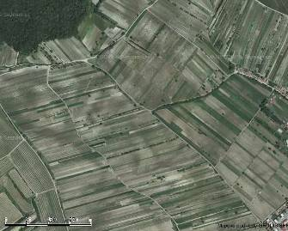
24. |  | Textury polní záhumenková | Nejúrodnější půdy v blízkosti vesnice. Často polohy vyšších částí niv. Dnes i v minulosti nejintenzivněji obhospodařované plochy, díky vysoké pestrosti plodin je ekologická stabilita střední | Byly od středověku využívány pro pěstování náročnějších plodin. Plošně se jednalo o malou část katastrů, ležící převážně mimo vlastní tratě plužiny, na okrajích sídla. Za komunismu rozšířeny jako specifická forma půdní držby pro samozásobitelství. | Pozemky mají také páskové členění, na jednom pásku však majitel pěstoval více druhů plodin. Výměry jednotlivých plodin dosahují velikosti metrů až jednotek arů. Dnešní záhumenky jsou i obdobou předkolektivizačních zelnic. | 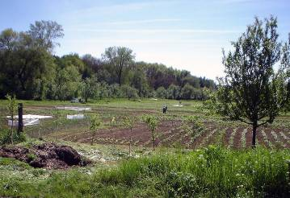  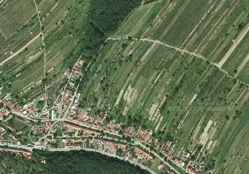
25. |  | Textury speciálních kultur | Speciální zemědělské kultury – vinice, chmelnice a intenzivní sady sice zvyšují vertikalitu biotopů, masivní chemická ochrana a černý úhor z nich však dělají přírodě nepřátelská stanoviště. Ekologická stabilita je velmi nízká | Celé matrice speciálních kultur se objevují od středověku formou viničných hor, na stanovištně vhodných polohách. Větší rozloha sadů a chmelnic souvisí až s nastupující prostorovou dělbou práce v novověku, ve 20. století nastává zásadní změna nástupem chemizace. | Vinice, chmelnice, ovocné sady mimo vysokokmenné, ale též ovocné školky, rybízové plantáže atd. Společným znakem je struktura pravidelných sponů a pohledová polootevřenost matrice charakteru keřového patra. Tyto specifické zemědělské kultury je často nutné pěstovat na oporách. | 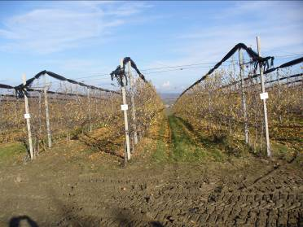  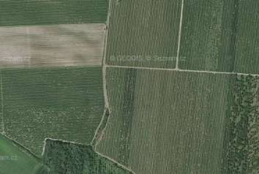
26. |  | Textury vodních nádrží v rovinách | Matrici tvoří (až na vzácná přirozená poříční jezera) vodní plochy rybníků a vodních nádrží, spoluurčujících charakter matrice a jejich bezprostřední okolí, typickou součástí jsou litorální zóny, mokřady, vlhké louky, břehové porosty, lužní lesy a další bezprostředně navazující plochy. Biodiverzita je vysoká, ekologická stabilita je vysoká. | Kromě zcela ojedinělých přírodních jezer se díky budování rybníků významně rozšířil až ve středověku. Masivního rozšíření dosáhl v 16.- 18. století. Koncem 18. a v 19. století naopak v souvislosti s pěstováním cukrovky nastává zásadní útlum. | Tradiční typ umělých vodních ploch. Významným znakem je plochý reliéf okolo nádrží s nízkými břehy a malá výška vodního sloupce. Téměř výhradně budovány pro chov ryb, malé nádrže i pro napájení dobytka a chov drůbeže. | 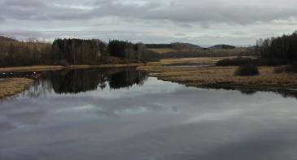  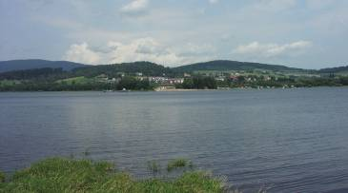  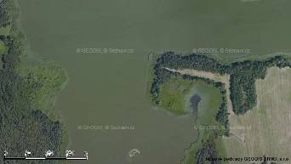
27. |  | Textury údolních vodních nádrží | V přírodě pouze v marginální podobě u několika horských ledovcových jezírek, jinde se v krajině nevyskytoval. Hlavní charakteristikou je vysoký vodní sloupec s jeho výraznou hydrobiologickou stratifikací.  Do naší krajiny je tak introdukován typ alpských jezer. Biodiverzita je nízká, ekologická stabilita je střední | K budování hlubokých údolních nádrží dochází až od 19. století, v souvislosti s využíváním pro vodní elektrárny a nadlepšování průtoků při plavení dřeva. | Typ matrice se vyskytuje výhradně v krajinách zaříznutých údolí, která nepřirozeně z velké části zaplavuje. Charakter ohraničení a pohledová uzavřenost zaříznutého údolí vůči okolní krajině je natolik významná, že se tento typ výrazně odlišuje od předchozího. Základní funkcí je vždy výroba el. energie, částečně i retence vody. I turisticky atraktivní typ matrice je nejčastěji narušován výstavbou objektů na březích. | 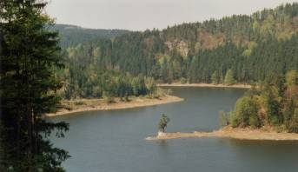  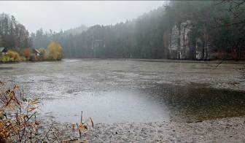  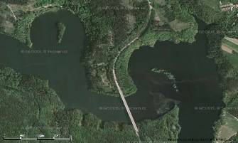
28. |  | Smíšená textura říčních niv | Přírodní, dnes již vzácný typ matrice se vyskytuje v širokých říčních nivách. Je typická mozaikou stanovišť sukcesní série nivních biotopů, od lužních lesů a nivních luk, která jsou protkána meandrujícími vodními toky, jejich slepými, do různé míry zazemněnými rameny, mokřady až po suché písčité elevace – „hrúdy“. Základní činitel podmiňující charakter údolních niv je přirozený hydrický režim. Ten se projevuje zejména pravidelnými rozlivy. Přírodní společenstva i způsoby hospodaření jsou přizpůsobeny pravidelným záplavám. Biodiverzita je vysoká, ekologická stabilita je velmi vysoká | Široké říční nivy se vyvinuly v kvartéru, kdy vznikl jejich základ a po celý recent se v závislosti na hydrologickém režimu vyvíjí. Pravěké využívání niv se změnilo na přelomu minulého tisíciletí zvýšení četnosti povodní. Nivy byly sídelně opuštěny a využívány harmonicky pro louky a pastviny. | Regulace řek, a zdánlivé zamezení rozlivům vedlo k rozorání luk a likvidaci mokřadů a slepých ramen. Zcela tak změnili charakter většiny říčních niv až na úroveň běžné zemědělské a lesozemědělské krajiny. Parkový charakter rovinaté krajiny s bohatou rozptýlenou vegetací však je často zachován a má vysoký krajinářský potenciál. | 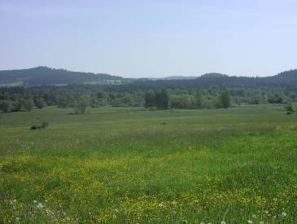  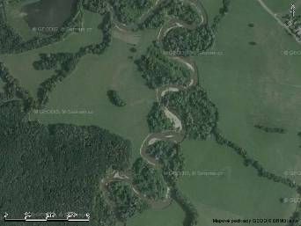
29. |  | Smíšená textura údolních katén | Výrazný typ matrice, opakující se zejména v českém masivu, tvoří zaříznutá údolí s mozaikou typů vegetace: od ostrůvků skalních stepí, stepních lad, přes lesostep a světlé háje na teplých stráních přes úzkou luční nivu, až po husté, stinné i suťové lesy studených strání. Velmi vysoká biodiverzita i ekologická stabilita je velmi vysoká | Zaříznutá údolí stála dlouho mimo osídlení, neboť příkré stráně neumožňovaly vznik plužiny. Od středověku však zde byly samoty mlýnů a hamrů, které s výstavbou jezů výrazně změnily charakter bystřinných vodních toků. Sídelní rozvoj nastal až s rozvojem železnic, využívajících právě tato údolí. | Na dně údolí jsou i pohledově izolované samoty vodních mlýnů se splavy a náhony, později typicky doplněny malými továrnami u železničních zastávek. Přírodní typ matrice, částečně dotvořen lidskou činností. | 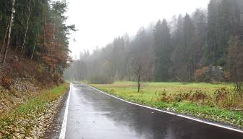  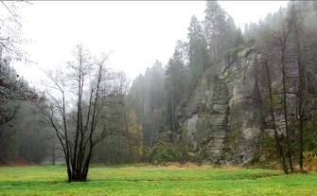  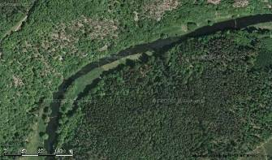
30. |  | Smíšená textura zaříznutých horských údolí | Výrazný typ matrice, opakující se zejména v hornatinách, tvoří zaříznutá údolí velkého podélného sklonu, často s mozaikou typů vegetace: od ostrůvků skalních stepí, stepních lad, přes lesostep a světlé háje na teplých stráních přes zaříznutý, divočící tok, až po husté, stinné i suťové lesy studených strání. Velmi vysoká biodiverzita a ekologická stabilita vysoká. | Přírodní typ údolí, místy využívaný v novověku pro vodní pily a hamry. | Většinou neosídlené, přírodě blízké území se sporadickým využitím vodní energie. Často se soustavami hrázek a jezů. | 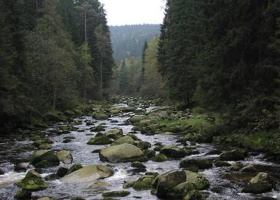  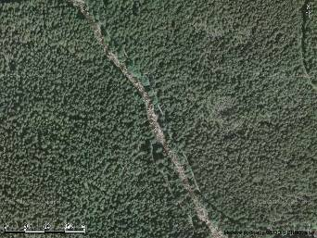
31. |  | Smíšená textura zemědělsko-lesní | Hlavní a nejběžnější typ matrice našich vrchovin, kde bylo nutno reagovat na měnící se mozaiku přírodních stanovišť vhodných a nevhodných pro zemědělství. Vysoká biodiverzita a často i ekologická stabilita. | Matrice vznikající vrcholnou a pozdně středověkou kolonizací méně úrodných krajin. Významné přírodní bariéry zemědělskému využívání zde nedokázalo zrušit ani století meliorací. | Různorodý typ tvoří mozaika lesních a zemědělských ploch, které svou velikostí nevytváří samostatné matrice: lesních remízů, polních enkláv, luk a pastvin. Jde o znak zemědělsky marginálních krajin. | 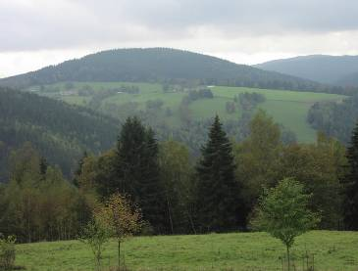  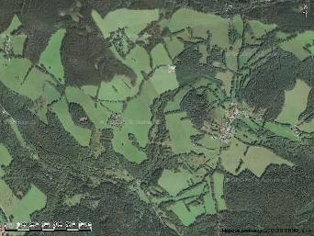
32. | Textury lesních ploch | Listnatý les | Rozhodující typ potenciální vegetace u nás v 1. až 4. vegetačním stupni a ve všech nivách, v přirozené skladbě ekologicky nejstabilnější společenstva. Jedná se o přirozené (lužní lesy, bučiny, doubravy) i vysázené monokultury (topoly, jasany) i o smíšené listnaté lesy (dubohabřiny, bukové doubravy). | Od konce doby ledové rozhodující pokryv našich zemí, od 19. stol. uměle vytlačován kulturními monocenózami smrku a borovice. Listnaté lesy se dochovaly především tam, kde byla velká potřeba tvrdého palivového dřeva. | V současné době především znak nejteplejších nebo nejvlhčích poloh. Relativně časté jsou dubohabrové lesy – jedná se o pozůstatky někdejšího pařezinového hospodaření. Dnes snaha po znovuzavedení na stanoviště, kde jsou nepůvodní monokultury nestabilní nebo neproduktivní. | 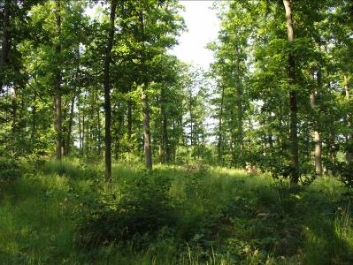
33. |  | Jehličnatý les | Významný, ale u nás přirozeně vzácný typ potenciální vegetace v 7. a 8. v.s.. V přirozené skladbě nižší biodiverita, ale ekologicky stabilní společenstva | Od doby ledové jsou přirozeně vytlačovány listnáči do vyšších poloh a na extrémní stanoviště. Od 19. století uměle vysazovány jako smrkové a borové monokultury i v nejnižších polohách, kde však vykazují nízkou ekologickou stabilitu. | Mimo horské polohy je tento les jako monokultura znakem intenzivní výroby dřeva na nepůvodních stanovištích s častými doprovodnými jevy (hniloba, vývraty, kůrovec, kalamitní rozpad apod.). Smrková monokultura je dnes nejběžnějším, i když většinou nevhodným tvarem lesa. | 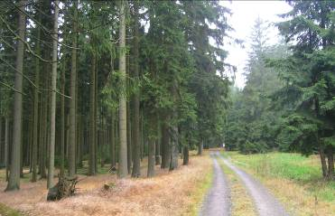
34. |  | Smíšený les | Přechodový typ potenciální vegetace u nás – v 5. a 6. v.s., částečně i v 4. V přirozené skladbě ekologicky nejstabilnější společenstva s vysokou biodiverzitou. | Od konce doby ledové druhý rozhodující pokryv našich zemí, od 19. stol. uměle vytlačován (více v Hercyniku, méně v Karpatiku) kulturními smrčinami. | Znak zdravého, na daná stanoviště reagujícího lesa. V posledních letech nárůst jejich výměry kvůli snaze zvýšit stabilitu nepůvodních jehličnatých monokultur. | 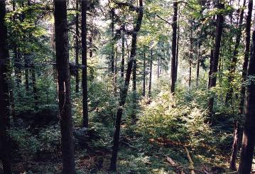
35. | Uspořádá-ní bloků ve svazích | Mozaikovité | Typické pro prostorově členitý reliéf svahů s mozaikou různě sklonitých a úrodných ploch. | Typické pro úsekové plužiny, jak starověké, tak novověké. | Pestrá krajina s nepravidelnou mozaikou lesů, travních porostů, sadů a orné půdy. | 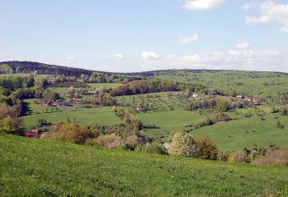
36. |  | Jeden vodorovný pás bloků | Středně dlouhé a mírné, táhlé svahy, dnes ohrožené velkou vodní erozí. | Klasické členění od středověku (každý má spravedlivě na hoře hlušinu a dole sedimenty) s typickými řemenovitými pozemky po spádnici. Bylo dáno plánovitou stejnocenností vesnických statků. | Polní krajina, šikmo nebo spádnicově členěná na pozemky. Typická je pro traťovou a záhumenicovou plužinu. | 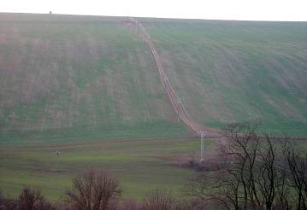
37. |  | Dva pásy bloků nad sebou | Táhlé pravidelné svahy, dlouhé i strmější, členěné průběžnou, vrstevnicovou vysokou sedimentovanou mezí. | Pozdější (cca od 16. stol.) členění svahu na dva kratší úseky polí. | Polní krajina, spádnicově členěná hlubokými úvozy cest nebo naoranými mezemi do pravidelných bloků. | 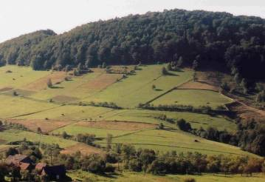
38. |  | Více pásů bloků nad sebou | Vzácný typ členění na dlouhých a strmějších, ale pravidelných svazích, především v Karpatiku. | Pozdější (cca od 16. stol.) členění svahu na dva kratší úseky polí. | Polní krajina, spádnicově či šikmo členěná na pozemky, místy doplněna naoranými mezemi různé velikosti, podle prostorové křivosti svahu. | 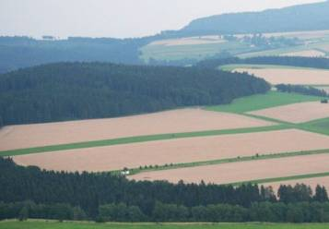
39. | Poloha sídel v reliéfu | Na hranách niv | Typická poloha sídel na terasách vodních toků a náplavových kuželech na okrajích subrecentních niv u větších vodních toků. | Od 11. století, kdy se na hrany teras odsouvala sídla z úrodných a dobře obdělávatelných širokých niv řek jako důsledek rozkolísaného povodňového režimu, způsobené odlesněním středních poloh. | Sídla, většinou velká, vytvářejí podél těchto linií typické řetězce, stvrzené hlavními komunikacemi, které v 19. století s hromadnou dopravou často přecházejí až k urbanizačním koridorům. Prostorový základ sídelní osnovy u nás.  Novější dostavby sídel do nivy jsou často ohrožovány záplavami. | 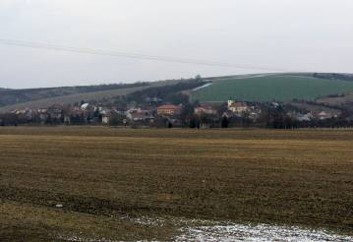
40. |  | V mělkých údolích | Mělká údolí s nevýraznou nivou a drobným vodním tokem, tekoucím vesnicí nebo v její těsné blízkosti, na návsích často s rybníčky. | Klasická sídla starosídelní a středověké kolonizační krajiny, pronikající od nížin do vrchovin. | Typické zemědělské obce, středně velké, s plně rozvinutými plužinami, často industrializované. V nivách jsou ohrožované záplavami a přívalovými dešti, pod zemědělskými svahy plachy s polí. | 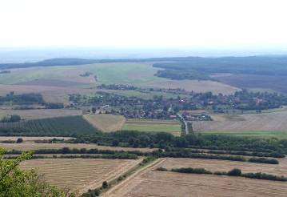
41. |  | V zaříznutých údolích | Sídla na úpatích svahů, které však svou nízkou sklonitostí umožňovala vznik plužiny. Jinak sídla novověká, nezemědělská.  Nejstarší jádra osídlení byla téměř vždy mimo dosah pravidelných záplav. | Sídla středověkého založení (v rozšíření údolí). V 19. století v souvislosti se stavbou železnic v údolích rozšířená o drobnější industriální areály. | Druhotné rozšíření sídla na dno údolí přináší povodňová ohrožení, stejně jako inverzní polohy zhoršují jejich obytnou kvalitu. V závislosti na železničních tratích, pro které údolí vytváří přirozené koridory, často převažující industriální charakter. | 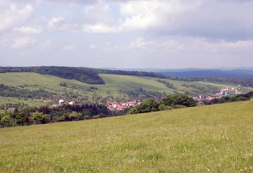
42. |  | V ukončeních údolí | Typická poloha pro zarovnané povrchy starých pohoří Hercynika se sídly okolo pramenných oblastí bočních údolí, nad hlavními, zaříznutými údolími. | Typická sídla středověké kolonizace parovin Hercynika, tvořící její prostorový základ, navazující na hydrologickou síť. | Základní typ menších sídel středověkých kolonizačních zemědělských krajin, různé velikosti, s plně rozvinutými plužinami. Na návsích často pramenné rybníčky. | 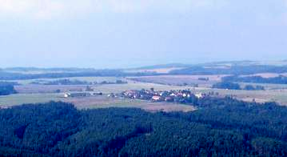
43. |  | V úbočí svahu | Poloha sídla je určována úseky s nižší svažitostí dlouhých svahů, umožňujících vznik plužiny a zdroji vody. Typické pro oblast mladých pohoří Karpatika. | Sídla typická pro pozdně středověké (dolní třetiny) a novověké sídelní krajiny (horní třetiny) horských úbočí. | Z daleka viditelná sídla malé až střední velikosti. Plužina využívá mírné, svahové polohy, v horní části svahu často přechází v louky a sady, v dolní části často končí v nivě divočících řek | 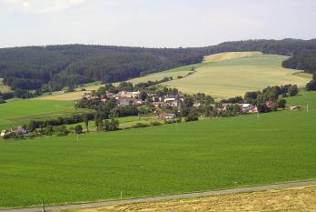
44. |  | Na temenech | U nás vzácný typ na plochých temenech hřbetů, vhodných pro vznik plužiny, sídlo podmíněno i přítomností vodního zdroje. Častější především na zarovnaných pláních Hercynika | Typické pro konečné vlny středověké kolonizace Hercynských pahorkatin, v novověku pro  druhou vlnu valašské kolonizace. | Z daleka viditelná sídla, často rozvolněná, v Hercyniku s traťovou plužinou. V Karpatiku často rozptýlené osídlení, většinou s úsekovou plužinou. | 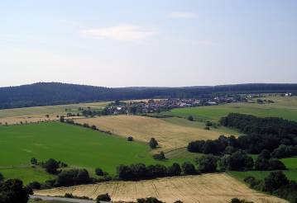
45. | Typy linií textur pozemko-vých bloků | Silnice – zpevněná, s terénními úpravami | Umělé linie v krajině, význam má jejich doprovodná zeleň na terénních úpravách, vytvářející často i prostor pro šíření neofytů. Jejich trasování je významně ovlivňováno přírodními podmínkami, zejména celkovou sklonitostí svahů. Přednostně jsou využívány říční terasy, okraje niv, údolí, sedla, apod. | První komunikace se zpevněným povrchem vznikaly koncem 18. století (císařské silnice), největší rozvoj však nastává v 20. století. | Náročné směrové a výškové vedení dopravních staveb vytváří nové horizontální linie v krajině. Silnice byly v minulosti doprovázeny alejemi dřevin, některé dodnes dožívají a sporadicky se obnovují. Větší stavby (např. dálnice) vytváří v krajině široké koridory většinou díky nekompetentním zahradnickým úpravám cizorodé. | 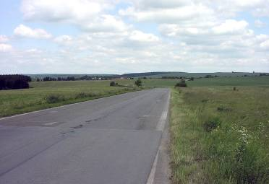
46. |  | Polní cesty | Linie s přírodě blízkým povrchem, obvykle doprovázené bylinnými společenstvy s dřevinami. V krajině často fungují jako erozní dráhy a bariéry – vytvářejí hluboké úvozy až strže, či naopak stimulují vznik mezí. | K první pevné stabilizaci cest dochází s fixací plužin ve středověku. Mnohde došlo k jejich radikální změně s nástupem kolektivizace a pozemkových úprav v 20. stol. | Dříve by prašné, či travnaté, místy štětované. Dnes jsou hlavní cesty často asfaltové či panelové. V dochovaných plužinách jsou nové cesty často v souběhu s úvozy cest starších. | 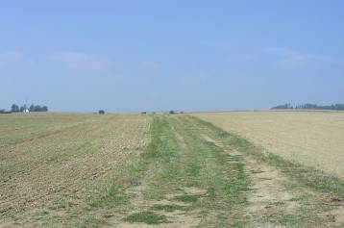
47. |  | Vodoteče | Páteřní linie a osy přírodní osnovy krajiny. Z hlediska bioty hlavní osy šíření druhů ve vodním a litorálním kontinuu. Prvořadé biokoridory a často i biocentra. S vyvinutými břehovými porosty mají významnou ekostabilizující funkci. | První rozsáhlejší úpravy přírodních vodních toků souvisí se středověkým budováním náhonů k mlýnům a později i k rybníkům. Úpravy nabyly největšího rozsahu v 19. a 20. století, (regulace a meliorace toků). | Přirozený, meandrující tok využíval obvykle celou nivu, regulacemi byl tento „říční prostor“ redukován pouze na linii vlastního toku s hrázemi. Vodoteče jsou obvykle doprovázeny břehovým porostem. Na nově budovaných hrázích jsou častá stromořadí. | 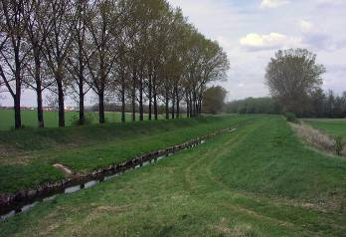
48. |  | Větrolamy | Uměle vysazované víceřadé linie stromů a křovin, někdy s přírodě blízkou druhovou skladbou, širší (a starší) z nich tvoří biokoridory, užší (a mladší) tvoří interakční prvky. Vysazovány byly s ohledem na převládající směr větrů v daném území. | Výsadba větrolamů u nás je spjata s počátky kolektivizace zemědělství ve 20. století, úzké větrolamy se sázejí dodnes. Starší s 50. let jsou širší (až 30 m), novější jsou úzké (cca 8 m) či dokonce jen ve formě aleje a patří do jiné kategorie. | Jsou to účelové výsadby pro ochranu otevřených polních krajin před větrnou erozí. Krajina je jimi pravidelně členěná a dostává specifický, až uzavřený charakter. | 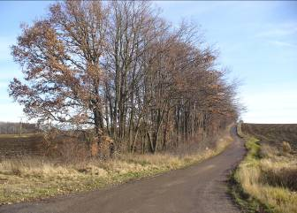
49. |  | Liniová vegetace | Právě doprovodné prostory linií v krajině mohou vytvářet z cest, silnic, železnic a hran pozemků ekologicky významné liniové prvky (biokoridory a interakční prvky). Většinou jsou tvořeny náletovými dřevinami. | Doprovodné porosty, ve formě hospodářsky využívaných trávníků, jsou součástí zemědělských kultur od nejstarších dob. Nálety dřevin však byly vždy vzácné a v krajině se více rozšířily prakticky až v době kolektivizace. | Jsou v zemědělské krajině rozporným znakem, ukazujícím na dnes obtížně využitelné pásy pozemků. Plní v zemědělské krajině důležité mimoprodukční funkce a dnes jsou keřové (místy i stromové) nálety neodmyslitelnou součástí členěných zemědělských krajin. | 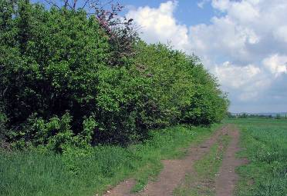
50. |  | Aleje | V případě vysokokmenů a starých stromů velký význam pro ptáky a hmyz, u nízkokmenných ovocných však je celková biodiverzita omezena. | První doprovodné aleje se objevují až v 16., hlavně však v 18. a 19. století, jako součást krajinář-ských úprav u zámeckých sídel. Tvoří je často nepů-vodní, ale dnes již zdo-mácnělé druhy (jírovce apod.). Od dob Marie Terezie ovocné aleje jako povinná součást výbavy císařských silnic. | Neovocné dřeviny jsou symbolem vstupu panských profesionálních sadovníků do krajiny. Ovocné stromy, jako součást užitkovosti dané linie, dnes okolo významnějších silnic však hygienicky nebezpečné. | 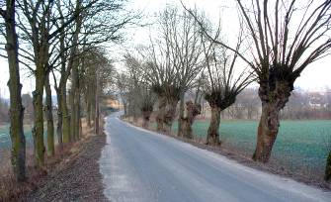
51. |  | Lesní okraje | Velmi cenná ekotonová společenstva lesních plášťů a lemů. Vyznačují se vysokou druhovou diverzitou, mají zásadní význam pro stabilitu lesních porostů. | Vyvinuté lesní okraje byly od středověku pastvou mnohem více rozvolněné než dnes. V posledních cca. 200 letech došlo k zásadní redukci délky lesních okrajů, velkovýrobní zemědělství však široké pásy u lesů opouštělo a šířka okrajů ze zvětšovala. | Lesní okraje jsou dnes posunuty až o desítky metrů na bývalá pole či louky. Jsou v drtivé většině tvořeny listnatými, proti bořivým větrům odolnými dřevinami, a to i jinak smrkových monokulturních lesů. Jejich význam je nenahraditelný. | 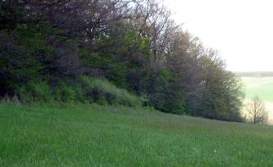
52. |  | Hrany zemědělských kultur a plodin | Nejsou-li doprovázeny rozptýlenou zelení mají minimální ekologický význam. | Vznikly s nástupem emfyteutického práva ve středověku, kdy se ustálily pevné hranice jednotlivých pozemků. | Vedle majetkových vztahů projevujících se v krajině většinou změnou plodin jsou mnohem významnější hrany mezi poli a speciálními kulturami. | 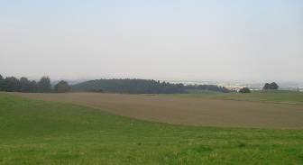

53. | Výraznost hran v texturách | Nevýrazné hrany | Pruhy málo odlišné od okolních matric nebo hranice dvou podobných matric. I Z ekologického hlediska zpravidla splývají s okolím (holé meze a cesty, brázdy, ale i hranice lesních porostů uvnitř lesa), mohou však doplňovat ekologické niky. | Typ hran v přírodní krajině, mimo výrazné stanovištní předěly. V zemědělské krajině od počátku zemědělství uvnitř pozemkových bloků. | Znak pohledově otevřených, většinou polních krajin, intenzivně využívaných, bez zbytkových ploch, v lesích porostní hranice uvnitř lesů. | 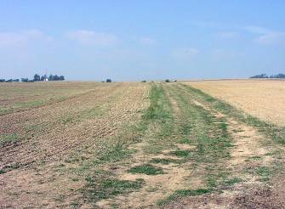  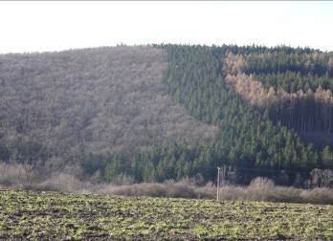
54. |  | Výrazné hrany | Pruhy výrazně odlišné od okolních matric či hranice dvou výrazně rozdílných matric. Ekologicky vytvářejí ekotonová společenstva se zvýšenou biodiverzitou (břehový porost, okraj lesa, hráz, větrolam, aleje). | Pruhy, mimo přírodní předěly, byly až do kolektivizace v krajině spíše vzácné. Pouze v oblastech s pozdně středověkým až novověkým osídlením byly běžné na okrajových kamenicích. Hranice jsou od doby bronzové spjaty s prvovýrobou (odlesnění). | Hrany tvoří především výrazné přírodní předěly v reliéfu, včetně vysokých, sedimentovaných mezí Dále výrazné hrany tvoří v polní krajině především doprovodná dřevinná vegetace a terénních úprav dopravních staveb. | 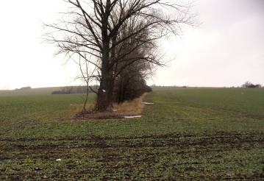
55. |  | Dominantní hrany | Pruhy a hranice zásadně odlišné od okolních matric. V přírodě tvořeny vzácně výraznými stanovištními předěly (břehy, hřebeny, skalní terasy apod.). Zpravidla jsou nositeli výrazně odlišných společenstev. | Od zemědělské kolonizace hlavně okraje plužin v lesích a vodní toky s vyvinutými břehovými porosty. Od 19. století hlavně dopravní stavby spojené s velkými terénními úpravami. | Jde o výrazné změny reliéfu a terénní lidská díla se stromovým doprovodem či výraznými hranami mezi polem a vysokým lesem. | 